“投资者保护·明规则、识风险”专项宣传之

“远离内部交易”案例（一）（二）（三）
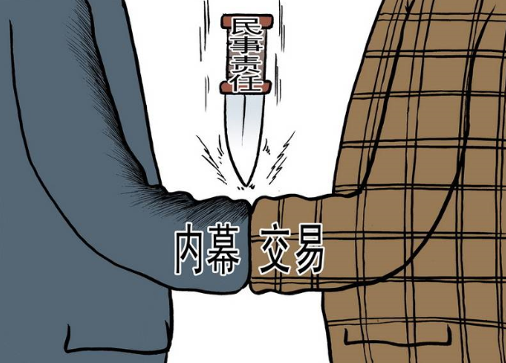
内幕交易是指证券交易内幕信息的知情人和非法获取内幕信息的人在内幕信息公开前，买卖该证券，或者泄露该信息，或者建议他人买卖该证券的违法行为，在实践中具有多种表现形式，主要分为四种类型：一是内幕信息知情人的近亲属从事内幕交易，二是与内幕信息知情人存在同学、朋友等关系的人员从事内幕交易，三是相关人员从内幕信息知情人处窃取、骗取内幕信息从事内幕交易，四是内幕信息知情人泄漏内幕信息。
通过以下案例告诉广大投资者，内幕交易是我国法律严令禁止的违法犯罪行为，任何人、任何方式泄露或利用内幕信息，都可能触碰红线，不管是否有违法所得都要追究责任，包含了巨大的法律风险和投资风险。希望广大投资者擦亮眼睛，切勿轻听轻信，否则落入法网或遭受损失悔之晚矣。同时也警示以上市公司高管、市场从业人员为代表的内幕信息知情人，严守保密红线，管好身边人，莫为蝇头小利葬送职业前程和家庭幸福，不做资本市场的“老鼠”和“蛀虫”。
案例（一）“枕边风”炒股票，当心被处罚
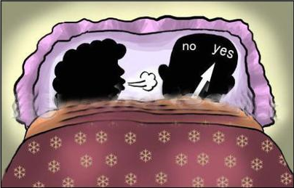

“枕边风”内幕交易便是其中一种。比如下面这两个小故事：
上市公司H因筹划非公开发行股票停牌，其控股股东Z公司董事臧某的妻子陈某在停牌前买入6万股“H”，卖出后获利7.3万元。
上市公司Y因筹划非公开发行股票停牌，主办券商Z证券工作人员余某的妻子叶某在停牌前买入1.3万股“Y”,卖出后获利共计9.7万元。
这两个故事中，H公司控股股东Z公司的董事臧某、Z证券工作人员余某都是《证券法》规定的证券交易内幕信息的知情人，他们的妻子在内幕信息敏感期内“碰巧”买了与这些信息有关的股票。按照《证券法》七十三条、七十六条的规定，内幕信息知情人和非法获取内幕信息的人，在内幕信息公开前，不得买卖该公司的证券。《最高人民法院、最高人民检察院关于办理内幕交易、泄露内幕信息刑事案件具体应用法律若干问题的解释》第二条对此也作了明确规定，包括内幕信息知情人员的近亲属或者其他与内幕信息知情人员关系密切的人员，在内幕信息敏感期内买卖了与该内幕信息有关的股票，交易行为明显异常，且无正当理由或者正当信息来源的，构成内幕交易。尽管被处罚的人都辩解称没有利用相关信息，但瓜田李下的事还是不要做，做了就逃不开法律的惩罚。这也提醒内幕信息知情人，例如上市公司董事、监事、高级管理人员，由于职务或工作原因知悉内幕信息的证券公司、律师事务所、会计师事务所等中介机构从业人员等，一定要守住职业道德的红线和法律规定的底线，管好“枕边人”、“身边人”，不做资本市场的“老鼠”。
好多人以为就是打探或者听个消息，不太当回事，但内幕交易是一种严重的违法行为，法律规定了严厉的制裁措施，不仅赚了钱要没收违法所得，并处以违法所得一倍以上五倍以下的罚款，没赚到钱甚至亏了也要处以三万元以上六十万元以下的罚款。如果情节严重，比如证券交易成交金额累计在五十万元以上，或者获利（避免损失）数额累计在十五万元以上的还将构成内幕交易罪，被追究刑事责任。当年的首富黄光裕就是因为内幕交易身陷囹圄，至今还在狱中。
另外，这对于广大投资者也具有深刻的警示意义。不要试图去打探小道消息、听信内幕信息，其中包含了巨大的法律风险和投资风险。试想，如果打探来的消息是真的，就可能构成违法甚至犯罪，如果是假消息，那更是得不偿失，肯定又中了哪个“害人精”的圈套，被卖了还在帮人家数钱。
案例（二）尊师重道有方法，勿以“内幕”报师恩

资产重组、资产注入、收购资产等上市公司的重大投资行为和重大财产处置决定，往往被资本市场解读为重大利好消息。不少投资者喜欢打听此类消息，认为依靠这些所谓的“内幕消息”炒股就可以获得巨额收益。但实际上，内幕交易不仅未必能够盈利，内幕交易本身更是法律所禁止的行为。
某大学教授宋某就在一起内幕交易中付出了巨大代价。他根据自己以前的学生陈某掌握的内幕信息买股票，不但没有赚钱，反而亏损了41万余元，并且最终受到了证监会的严厉处罚。
陈某为G公司的并购重组项目做中介，宋某与陈某电话联系之后，在公司股票停牌前，买入93.1万股G公司股票，价值约716.3万元。虽然宋某在G公司股票停牌之前就抢先“潜伏”进去，但万万没有想到的是，交易双方因未能在重要事项上达成一致意见，决定终止此次重组事项。由于市场所预期的重大重组事项不了了之，复牌后，该股票价格受挫，宋某卖出后，亏损41万余元。
尊师重道有方法，勿以“内幕”报师恩。师恩未报，却让老师赔了钱。不仅如此，宋某的行为还违反了《证券法》关于禁止内幕交易行为规定，难逃法律的制裁。按照《证券法》七十三条、七十六条的规定，内幕信息知情人和非法获取内幕信息的人，在内幕信息公开前，不得买卖该公司的证券。《最高人民法院、最高人民检察院关于办理内幕交易、泄露内幕信息刑事案件具体应用法律若干问题的解释》第二条也规定，在内幕信息敏感期内，与内幕信息知情人员联络、接触，从事与该内幕信息有关的证券交易，相关交易行为明显异常，且无正当理由或者正当信息来源的，属于内幕交易。根据《证券法》第二百零二条的规定，宋某被处以60万元罚款和10年证券市场禁入措施。
这个故事告诉投资者，不要轻易相信有关人员所谓的“内幕信息”，更不要主动向有关人员打听此类消息。贸然买入此类股票，既有长时间停牌的风险，也有资产重组失败的风险。更为严重的是，此类对公司股票价格具有重大影响的“内幕信息”是不能提前泄露的，向内幕信息知情人打听此类信息，利用该信息买卖股票的行为本身就是违法行为，不管最终是否盈利都将受到法律的制裁。因此，投资者要特别注意“内幕消息”中蕴含的投资风险和法律风险，不要简单“听消息”、“听故事”就买入所谓资产重组的股票，更不能千方百计打听“内幕消息”进行内幕交易，还是应当坚持价值投资，树立正确的投资理念：真正的好股票不是所谓的“消息股”、“概念股”，而是那些具有创造良好业绩的能力、能够为投资者带来持续回报的公司的股票。
案例（三）泄漏消息非小事，赔了钱财又负卿
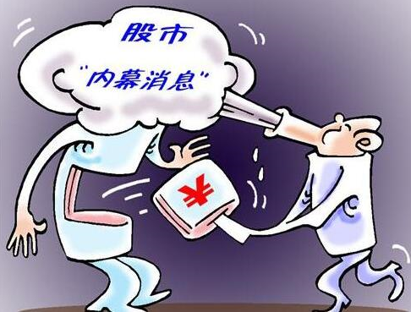
在资本市场中，许多投资者往往热衷于探听各种“小道消息”、“内幕消息”并以此作为买卖股票的依据。有些投资者认为内幕交易危害不大，只要获得内幕信息，就能在股市里大赚一笔。还有些投资者认为，利用内幕消息赚了钱才会被处罚，赔了钱不需要承担任何法律责任。但是事实是否真是这样呢？让我们来看下面几个案例。
王某某，时任X集团（国有企业）财务总监，全程参与了X集团控股的A上市公司重大资产重组过程。在获知该内幕信息后，王某某在与发小赵某某的电话联络中，将A公司资产重组这一重大利好透露给了赵某某。赵某某得知消息后，立即使用本人账户投入22.53万元买了2.72万股A公司股票，坐等股价上升。可是事与愿违，等来的竟是资产重组失败的消息。偷鸡不成蚀把米，赵某某不但没有赚到钱，反而倒赔了3.94万元。更想不到的是，证监会事后通过调查将此内幕交易情况掌握的一清二楚。根据《证券法》第七十六条的规定，证券交易内幕信息的知情人和非法获取内幕信息的人，在内幕信息公开前，不得买卖该公司的证券，或者泄露该信息，或者建议他人买卖该证券。王某某泄漏内幕信息，赵某某从事内幕交易的行为违反了《证券法》第七十六条的规定，已构成了《证券法》第二百零二条所述的内幕交易情形，等待他们的分别是4万元的罚款。
无独有偶，包某某也因内幕交易栽了跟头。包某某时任H上市公司总会计师，在得知H上市公司拟进行矿业资产注入的重大信息后，将此消息电话透露给了朋友冯某某。冯某某得知消息后立即通过妻子账户和他人账户买入H上市公司股票，共获利1.8万元。然而天网恢恢疏而不漏，此违法行为终将难逃法律制裁。最终，证监会分别对包某某和冯某某处以30万元的罚款。
证券市场参与人员应严格警惕内幕交易行为。一方面，上市公司及其关联公司的董事、监事和高级管理人员作为内幕信息知情人员，对内幕信息负有保密义务。如果掉以轻心，为了所谓哥们义气而泄漏内幕信息，不仅可能丢了饭碗，还会导致身败名裂。另一方面，投资者作为从事证券交易的人员，也不要随意听信“小道消息”。即使某些信息言之凿凿，但是由于证券市场的复杂性随机性，利用内幕消息从事证券交易仍然可能导致割肉赔钱，得不偿失。进一步来说，内幕交易是证券市场严厉打击的违法行为，即使从事内幕交易赔了钱，仍然需要承担法律责任。根据《最高人民检察院、公安部关于公安机关管辖的刑事案件立案追诉标准的规定(二)》的规定，如果证券交易成交金额累计在五十万元以上，或者获利（避免损失）数额累计在十五万元以上的还将构成内幕交易罪，被追究刑事责任。曾经风光无限的资本市场大佬因为内幕交易身陷囹圄的案例比比皆是，发人深省。许多从事内幕交易的人往往抱有侥幸心理，自以为神不知鬼不觉，殊不知监管部门对此具有严格的防控体系，内幕交易终归难逃法网。
在此提醒广大投资者，内幕信息是不能说的秘密，内幕交易是不能碰的红线。守住了法律的底线，也就守住了自己公平从事证券交易的权利。

